-- 김진호 --

1.테마 page

- 테마 페이지의 다 띄우기

피라미드의 비밀 / 헨젤과 그레텔 / TOWERING / Gestapo / MonkeyHouse / 장기밀매 / Deliver / RomeoPoint / 폼페이 / 집행 / 카타콤 /

타이타닉 / 신데렐라 / 집착 / 좀비스쿨 / 피고인 / 제시의 시크릿 / 마션 / The Cube / The Maze / 사라진 천사들 / 마녀의 꿈 / 장미의 비밀 /

우든펍의 비밀 / 빅토리아호의 침몰 / 거미의 둥지 / 골든 아이 <총 27개>

- 지점과 테마종류

홍대점 : 피라미드의 비밀 / 헨젤과 그레텔 / TOWERING / Gestapo / MonkeyHouse / 장기밀매 / Deliver / RomeoPoint <8개>

대구점 : 피라미드의 비밀 / 헨젤과 그레텔 / 장기밀매 / Deliver / MonkeyHouse / Gestapo / RomeoPoint / 폼페이 / 집행 / 카타콤 <10개>

인천구월점 : 타이타닉 / 신데렐라 / 장기밀매 / TOWERING / 집착 <5개>

전주점 : Deliver / 좀비스쿨 / 피고인 / 헨젤과 그레텔 / 제시의 시크릿 / 피라미드의 비밀 / 신데렐라 / 집착 <8개>

잠실점 : RomeoPoint / 신데렐라 / 집착 / 마션 / 타이타닉 / 카타콤 <6개>

대전둔산점 : 장기밀매 / 신데렐라 / 집착 / 마션 / 타이타닉 / 카타콤 <6개>

천호점 : The Cube / The Maze / 장기밀매 / 사라진천사들 / 마녀의 꿈 / 장미의 비밀 / 피고인 <7개>

수유점 : 우든펍의 비밀 / 빅토리아호의 침몰 / 거미의 둥지 / 골든 아이 / The Cube / 사라진천사들 / 마녀의 꿈 / 집착 <8개>

테마 첫 페이지 = 모든 테마가 나타나도록

각 지점 별 테마 페이지를 만들고 버튼을 누르면 새로고침 없이 페이지가 전환되도록 !! (ajax활용)

ㅡㅡㅡㅡㅡㅡㅡㅡㅡㅡㅡㅡㅡㅡㅡㅡㅡㅡㅡㅡㅡㅡㅡㅡㅡㅡㅡㅡㅡㅡㅡㅡㅡㅡㅡㅡㅡㅡㅡㅡㅡㅡㅡㅡㅡㅡㅡㅡㅡㅡㅡㅡㅡㅡㅡㅡㅡㅡㅡㅡㅡㅡㅡㅡㅡㅡ

- div를 이용하여 난이도 / 테마이름 / 테마장르 / 예약하기 버튼 만들기

- 제일 상위 div에 마우스 오버 이벤트 발생시키기(테마 설명 나타내기)

- 예약하기 버튼을 누르면 예약 페이지로 이동 하도록

==============================================================================================

2. 관리자 로그인 page

- 기본적인 로그인 Form (input요소 ID/input요소 PWD/button요소 로그인)

- 로그인 버튼을 눌렀을 때 메인 페이지로 이동

- 로그인에 성공했다면 세션에 아이디 담아두기

- 잘못된 정보라면 알림창과 함께 다시 로그인 폼으로 이동

----> 2. 로그인 버튼 누르면 관리자 예약확인/취소 페이지로 이동

---------------------------------------

-- 박지예 --

1. 공지글 현재 1페이지에만 고정되있는데 전체로 확장해도 되는지,

-> 각페이지 상단에 공지사항 노출되는것으로 진행

2. 날짜 정보 기준 통일하는게 좋을거같은데 (작성일 yy-mm-dd mi:ss)이거랑 (mm-dd) 이거요

-> 공지/이벤트 게시판 페이지 담당자 서민기씨와 조율

3. 글쓰기 버튼 전면으로 노출할게요.

-> 네

4. 글 목록 클릭시 최신 페이지로 이동할지 아니면 읽고 있던 페이지로 이동할지

-> 읽고 읽던 페이지로 이동.

5. 비밀번호는 수정할때만 사용 하는지?

->비밀번호는 수정/삭제할 때 필요

-----------------------------------------------------

-- 김보성 --

테이블(관리자, 예약정보)

관리자- 아이디, 비밀번호

예약하기 메뉴(테마 시간테이블)

날짜 지점 테마이름 시간 예약상태

예약자 정보

날짜 지점 테마 시간 인원 금액 예약자이름 연락처 예약번호

공지 이벤트

번호 제목 내용 조회수 날짜

테마

지점 테마이름 예약시간 예약상태

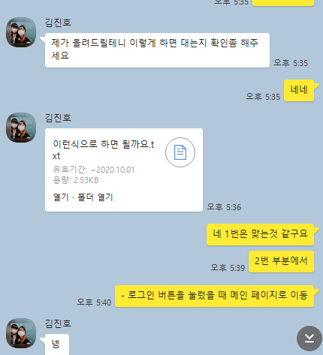

--예약상태

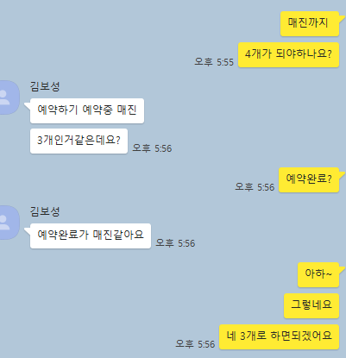

--게시판

